Используемые команды:
- Get-Process
- Get-Process –Name “explorer”
- Get-Process | Sort-Object WS –Descending
- Get-Process | Sort-Object CPU –Descending
- Get-Process –Id 1968| Select Object *
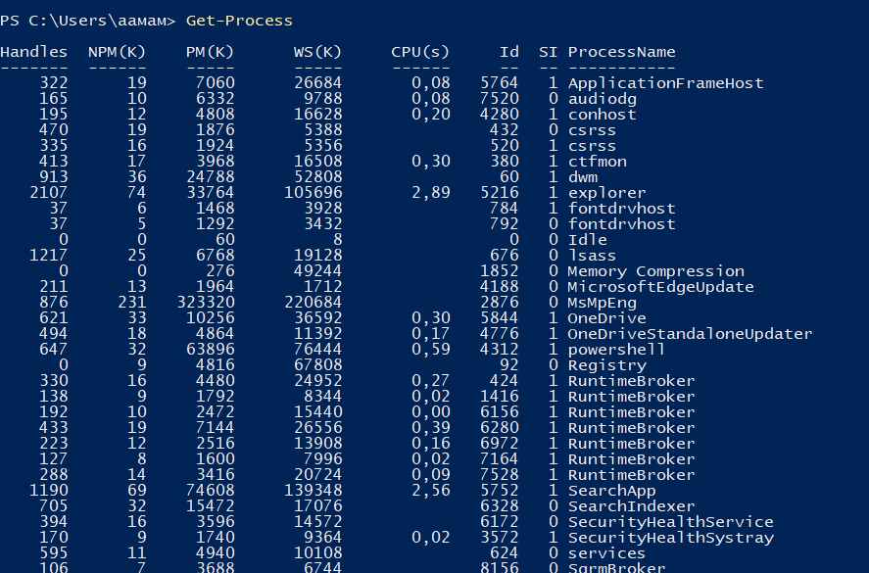
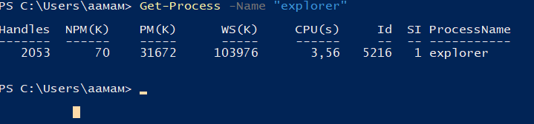

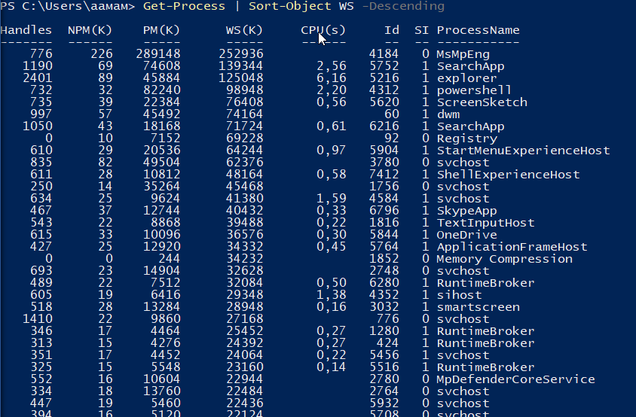
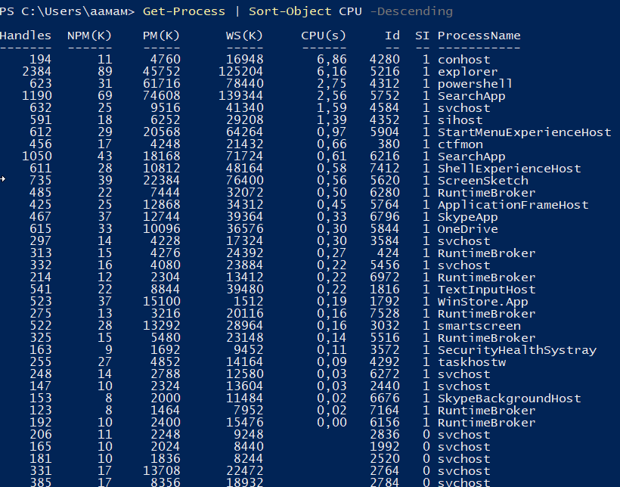

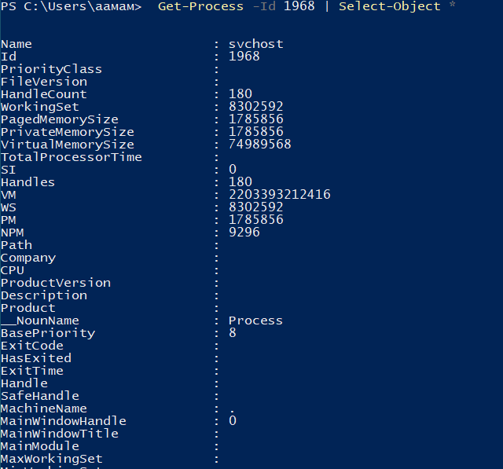
2 задание
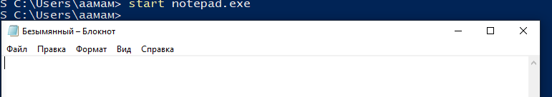
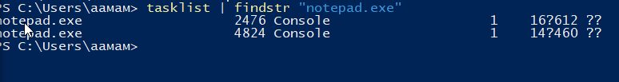
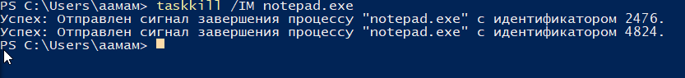
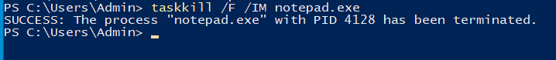
Корректное завершение управляется самой программой и сохраняет данные, а принудительное - управляется ядром ОС, работает мгновенно, но оставляет после себя хаос и битые файлы.
3 задание
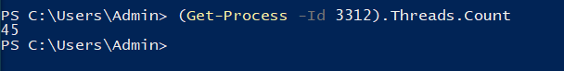
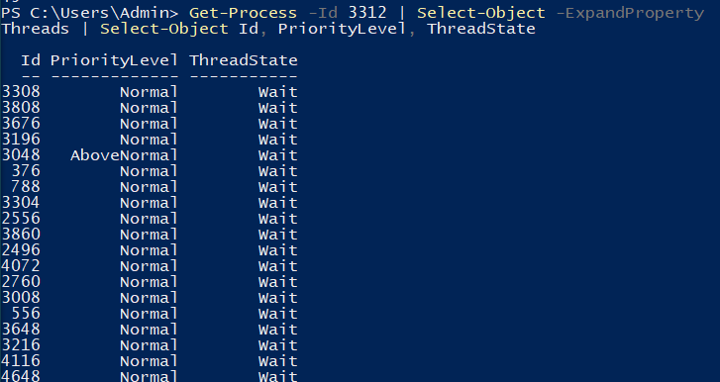
1)Процесс — это обособленная единица управления ресурсами, имеющая собственное виртуальное адресное пространство, выделяемое операционной системой.
Поток — это единица исполнения кода (нитка), которая существует внутри процесса и выполняется в рамках его адресного пространства.
Основные отличия:
Процессы имеют раздельные адресные пространства. Потоки одного процесса используют общую память.
Переключение между процессами требует смены таблиц страниц памяти , что дорого. Переключение между потоками происходит значительно быстрее.
Ошибка в одном процессе не влияет на другой. Ошибка в одном потоке (например, обращение по неверному адресу) может привести к аварийному завершению всего процесса.
2)Разделяемые ресурсы:
Внутри одного процесса все его потоки совместно используют следующие ресурсы:
Виртуальное адресное пространство (общая память), глобальные переменные и статические данные, открытые дескрипторы системных ресурсов (файлы, каналы связи), код программы.
4 задание
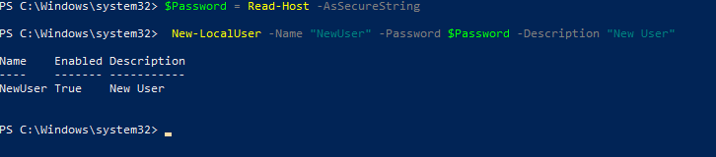
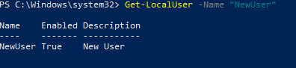
5 задание
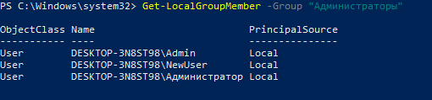
6 задание
Применяются для временного ограничения доступа, чтобы предотвратить несанкционированный вход
Применяется, когда надо возобновить работу пользователя в системе
Применяется при окончательном прекращении использования аккаунта, чтобы освободить ресурсы и уменьшить количество потенциальных точек атаки на систему
7 задание
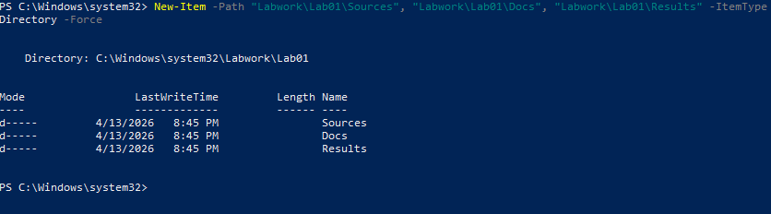
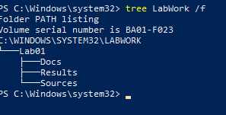
8 задание
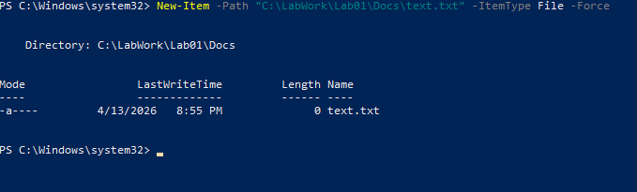
9 задание
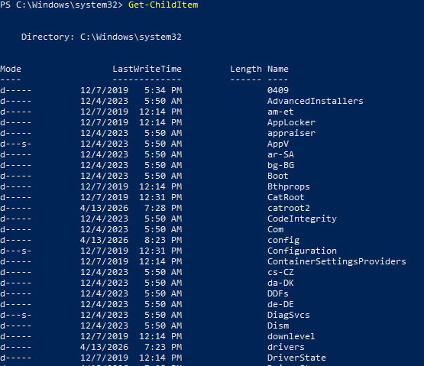
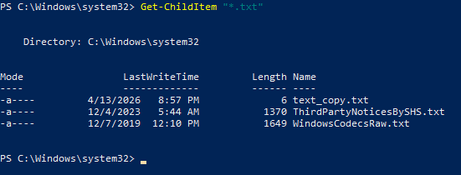
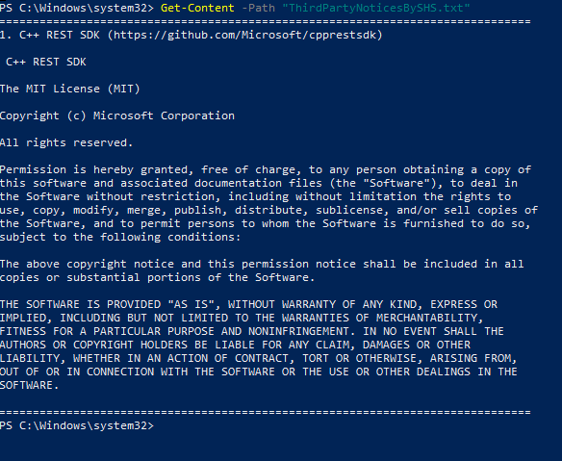
10 задание
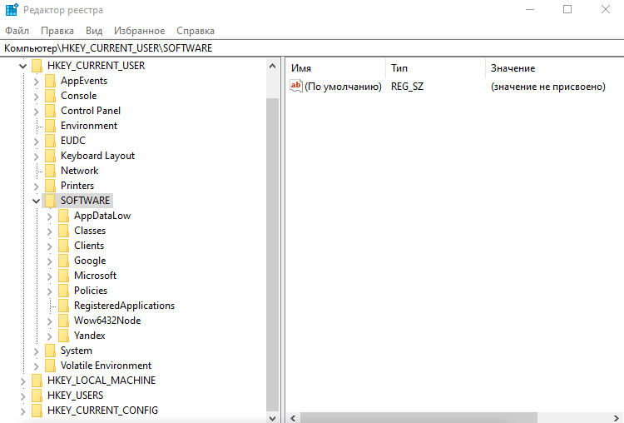
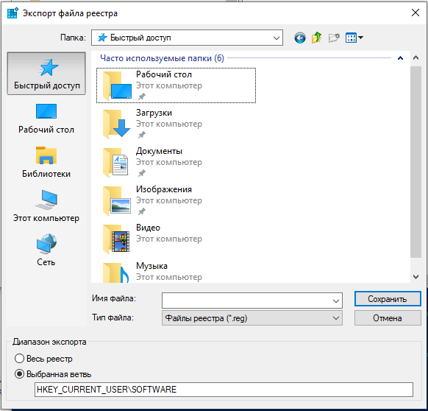
Задание 11
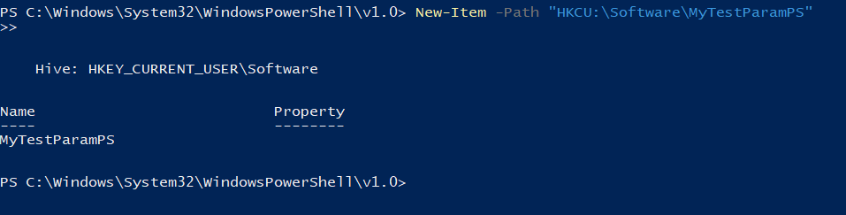
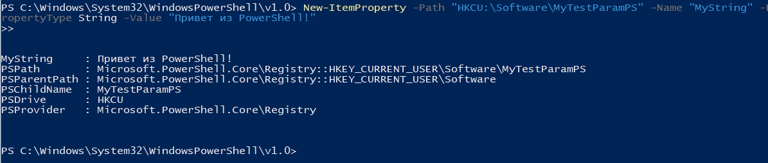
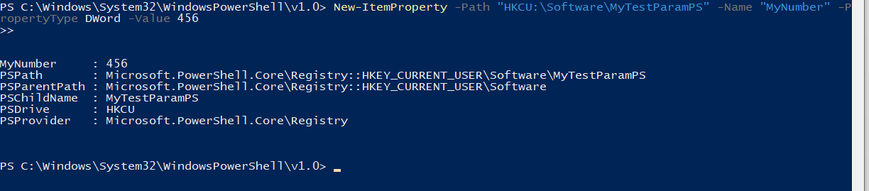
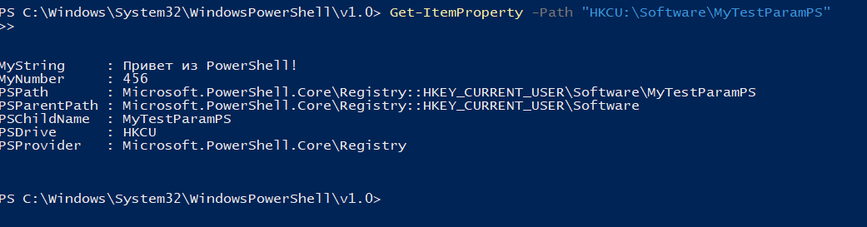
Задание 12
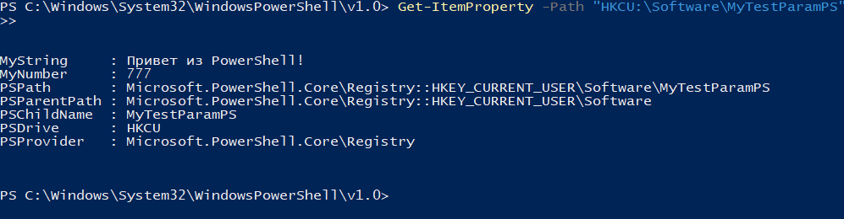
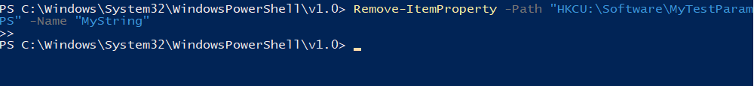
Задания 13 – 15
Просмотр текущих параметров паролей и блокировки
net accounts
Изменение (пример: мин. длина пароля 8, блокировка после 5 попыток)
net accounts /minpwlen:8 /lockoutthreshold:5
Применение политик
gpupdate /force

Проверка
net accounts
secedit /export /cfg "$env:TEMP\policy_check.inf"
Select-String -Path "$env:TEMP\policy_check.inf" -Pattern "MinimumPasswordLength|LockoutBadCount"
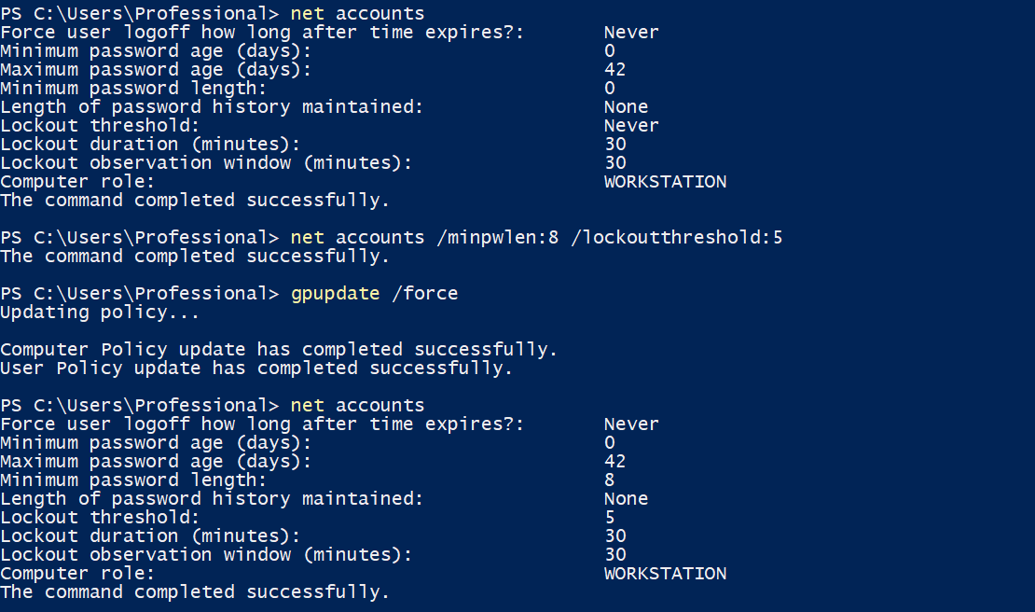
Задание 16
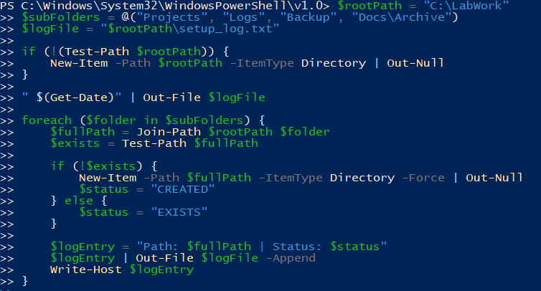
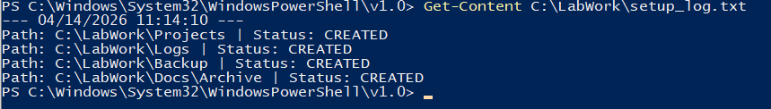
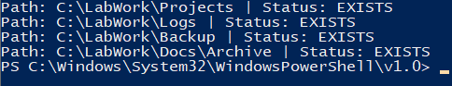
Задание 17
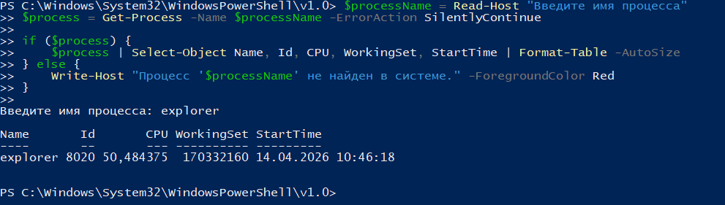
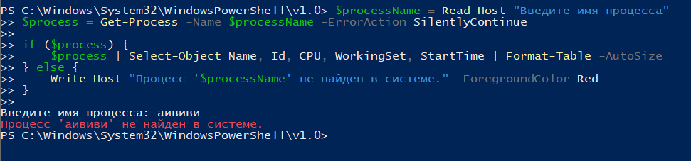
Задание 18
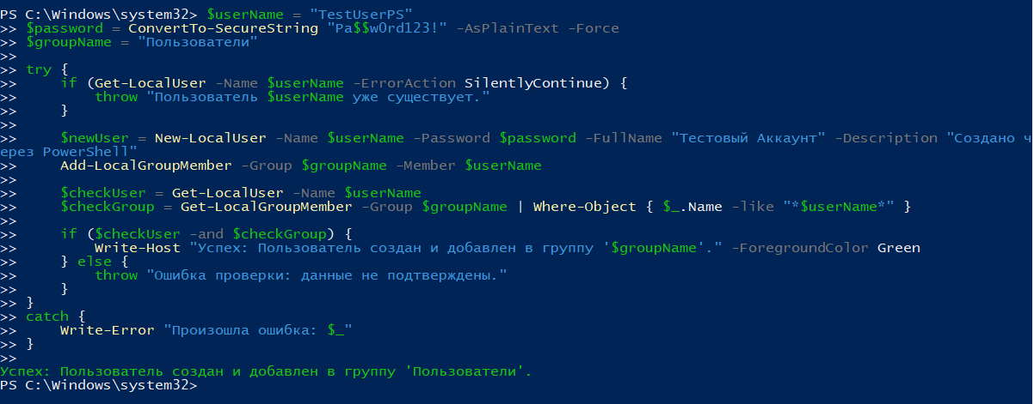
Задание 19
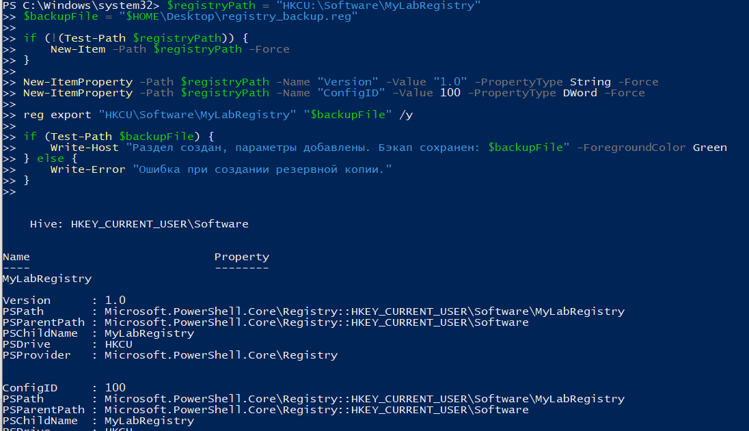
Задание 20
1. Процесс — это отдельная программа со своей изолированной памятью. Поток — это единица выполнения внутри процесса, которая делит его память с другими потоками.
2. Преимущества PowerShell: Он работает с объектами, а не просто с текстом (как CMD). Это дает мощный доступ к системным API (.NET, WMI), конвейерную обработку данных и гибкую логику.
3. Риски работы с реестром: Ошибочное изменение или удаление ключа может привести к отказу программ, потере данных или невозможности загрузки Windows (синий экран).
4. Важность резервного копирования: Это единственный быстрый способ вернуть систему или данные в рабочее состояние после сбоя, вирусной атаки или неудачного эксперимента.
5. Ошибки управления пользователями:
Недостаток прав (нужен запуск от администратора).
Дублирование имен (пользователь уже есть).
Несоответствие пароля требованиям сложности.
Использование неверного языка в именах групп (Users вместо Пользователи).
6. Смысл политик безопасности: Централизованный контроль доступа и ограничение действий пользователей для защиты системы от взлома или случайного вреда.
7. Задачи для автоматизации: Регулярное создание резервного копирования, массовое создание пользователей, очистка временных файлов, мониторинг логов и установка ПО на множество компьютеров.

